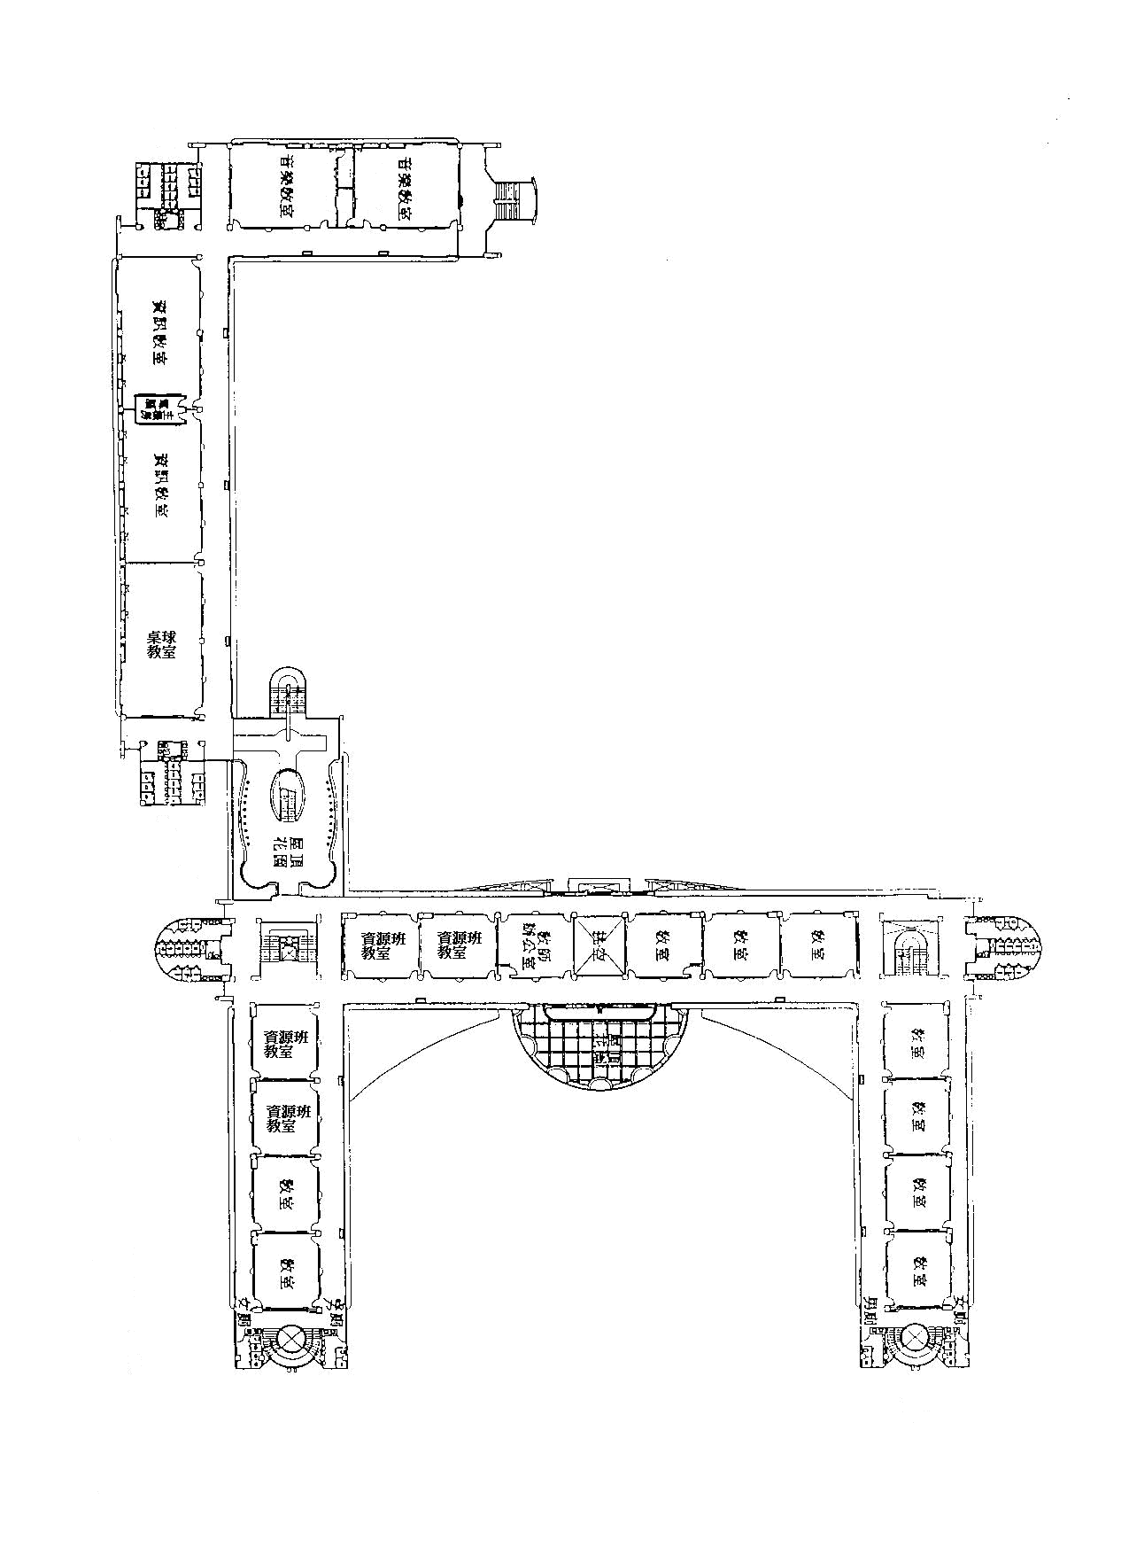
非專科教室課程，不得進入(負責打掃同學除外)
:表危險區域(禁止進入)

東安國中4F危險區域圖
4F非一般教學區，需老師同意才可進入
域圖
4F非一般教學區，需老師同意才可進入
域圖

